( dole můj fejeton )

Volal mi Kundera, je vyřízený
+ zvětšit fotografii
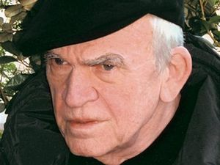
Milan Kundera na snímku z roku 2005.
(Foto: ČTK)
- Pošli e-mailem
- Verze pro tisk
- Diskuse
PRAHA 17. října 2008 | 10:26
Literární historik Zdeněk Pešat vystoupil ve středu na obranu spisovatele Milana Kundery. Podle Pešatova svědectví agenta chodce Miroslava Dvořáčka neudal v březnu 1950 Kundera, ale další tehdejší student Miroslav Dlask, který se pak Pešatovi svěřil. V rozhovoru pro LN Pešat Kunderův podíl na udání odmítl. Spisovatel Pešatovi včera telefonoval a svěřil se mu, že o Dvořáčkově udání nic neví. Lidé si už také podle Kundery neumějí představit, jak se v padesátých létech žilo.
LN Jaký mohl být podle vašeho názoru důvod toho udání, a to ať už přišlo od kohokoliv?
Byla to nepochybně obava o holou existenci. Stoprocentně. Tehdy se Česko hemžilo agenty provokatéry z StB. Stal se třeba případ národněsocialistické funkcionářky, jejíž manžel za války zemřel v koncentráku. Za tou ženou přišel jednoho dne nějaký chlap a požádal ji, aby ho u sebe nechala přespat, že právě přišel z Anglie. Hned druhý den ji zavřeli a ona pak seděla 15 let. To byl hrozný stav pro lidi, kteří tehdy žili. Ostatně Kundera mi dnes volal a říkal mi, že nyní už není nikdo ochotný chápat tehdejší dobu. Tehdy se děly události jako z detektivky a já na to nebyl zvyklý. Byl jsem přece obyčejný študent. A to přesto, že jsem byl pár měsíců ve fakultním výboru - to už ale bylo po těch všech prověrkách studentů.
LN Jak jsem z vašeho středečního vyjádření pochopil, nevěříte, že by byl do udání zapleten i Milan Kundera?
Ne, tomu nevěřím. Je to můj soukromý názor, který nemám ničím podložený, ale nevěřím tomu.
LN Jak si myslíte, že se jméno Milana Kundery mohlo dostat do toho nedávno zveřejněného záznamu, který navíc působí zcela věrohodně?
Milan Kundera se brání. Spisovatel popírá, že by v 50. letech udal odbojáře Miroslava Dvořáčka tehdejší bezpečnosti. Navíc dodává, že neměl možnost se před uveřejněním kauzy k případu vyjádřit. O tom já nemám ponětí. To si opravdu nedokážu představit.
LN Udržoval jste před dnešním telefonátem nějaké kontakty s Kunderou?
Ne, vůbec ne. Kunderu jsem skoro šedesát let neviděl.
LN Co vám Milan Kundera říkal?
Říkal mi, že byl úplně vyřízený, že vůbec o ničem neví. Byl to ale náš soukromý hovor a já o něm nebudu dál povídat.
LN Myslíte, že se Dlask mohl s přiznáním, že Dvořáčka udal, svěřit kromě vás i někomu dalšímu?
Pochybuji. Z fakultního výboru totiž neznal nikoho jako mne. Myslím, že je to proto velice nepravděpodobné. Někdo jiný než on by si to možná bral za zásluhu, ale Dlask takový typ straníka určitě nebyl. To opravdu nebyl někdo, kdo by se vychloubal, že někoho udal.
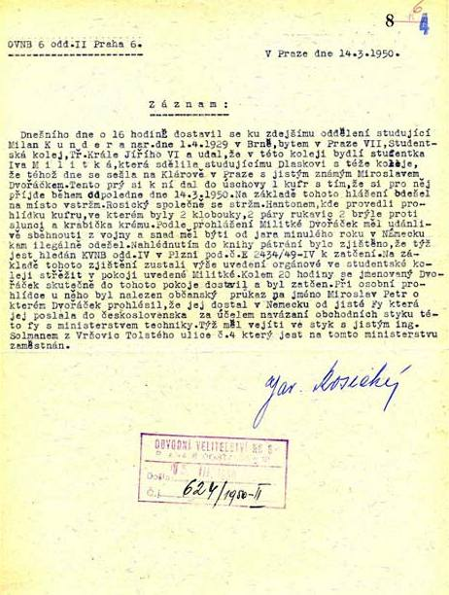
Václav Drchal Lidové noviny
…………………………………………………………………………………………………………..

Pane Kundera, prýý jste vyřízený… pozor, pozor, velkej pozor. Jste moc přecitlivělej na hanobení.
Nevydržel jste to ani týden ; já vydržel rok než jsem to nevydržel…a napsal grázlovi pár dopisů. Pozor, kdyby Vám to vadilo dlouho a Vy se začal bránit, a dokonce chtěl po někom omluvu (což se v české kotlině považuje za drzost nehoráznou) a náhodou by jste napsal v tísni a v psychické depresi z pronásledování něco nešikovného, z pocitu vyřízenosti dnes, která bude za rok 100x silnější, tedy by jste napsal nešikovně něco, třebas, aby se pan XY šel projít na hřbitov nebo k rybníku a tam přemejšlel, tak vězte, pane Kundera, že je s Váma konce. Ten grázl, s váma tak zatočí, že jste to neviděl - a za 3 roky se oběsíte nebo v méně horším skončíte v ústavní léčebně. Pan XY podá na Vás trestní oznámení, že ho chcete zabít či utopit a pokud jste měl v mládí libovolné potíže, přibere na Vás vyšetřující policajt znalce psychiatra. To je dnes moderní. A Vy když podáte odvolání a důvody protestu, vězte, že tato drzost se zde v české kotlině trestá Nařízením ústavního pozorování. (a bez udání důvodů, pane …tedy důvodem jim postačí, že nekomunikujete s tím psychiatrem a basta, i když to bude prokazatelná lež). Po Nařízení se chvilku počká zda se umoudříte, ale pokud znova poukážete, že komunikovat se znalcem chcete a budete poté, co bude vyřízen Vás protest a zhodnoceny důvody, tak za tuto drzost pro Vás přijede policejní anton a dotransportuje Vás do léčebného lágru v želízkách. Určitě budete v tom bílém domečku v tak dobré pohodové náladě, nenasraný, „nevyřízený“, že z Vás znalec ani nemusí tu „nepříčetnost“ vytřískávat ; a stav mysli bude rozhodně vykazovat další bludy či akutní invertorní halucinace, paranoidní cosi, atd., že s takovým mozkem a tělem budete nutně a rozhodně nebezpečný společnosti. Přeci Vás státní zástupce v tomto stavu nemůže nechat běhat na svobodě, né ? A tak ve vašem zájmu a při jeho starostlivosti o Vás, navrhne dlouhodobé ústavní vyléčení plegomazínama. Pak po mnoha letech zdárné terapie můžete táhnout coby tupá bezmozková hmota zpět do té líbezné Francie. A než odtáhnete, poděkujete české mírotvorné justici za zbavení pocitu křivdy s nějakým Dlaskem či Dvořáčkem.
JN, 17.10.2008
…………………….. že nevěříte ? → http://www.hypothesis-of-universe.com/index.php?nav=u1a

